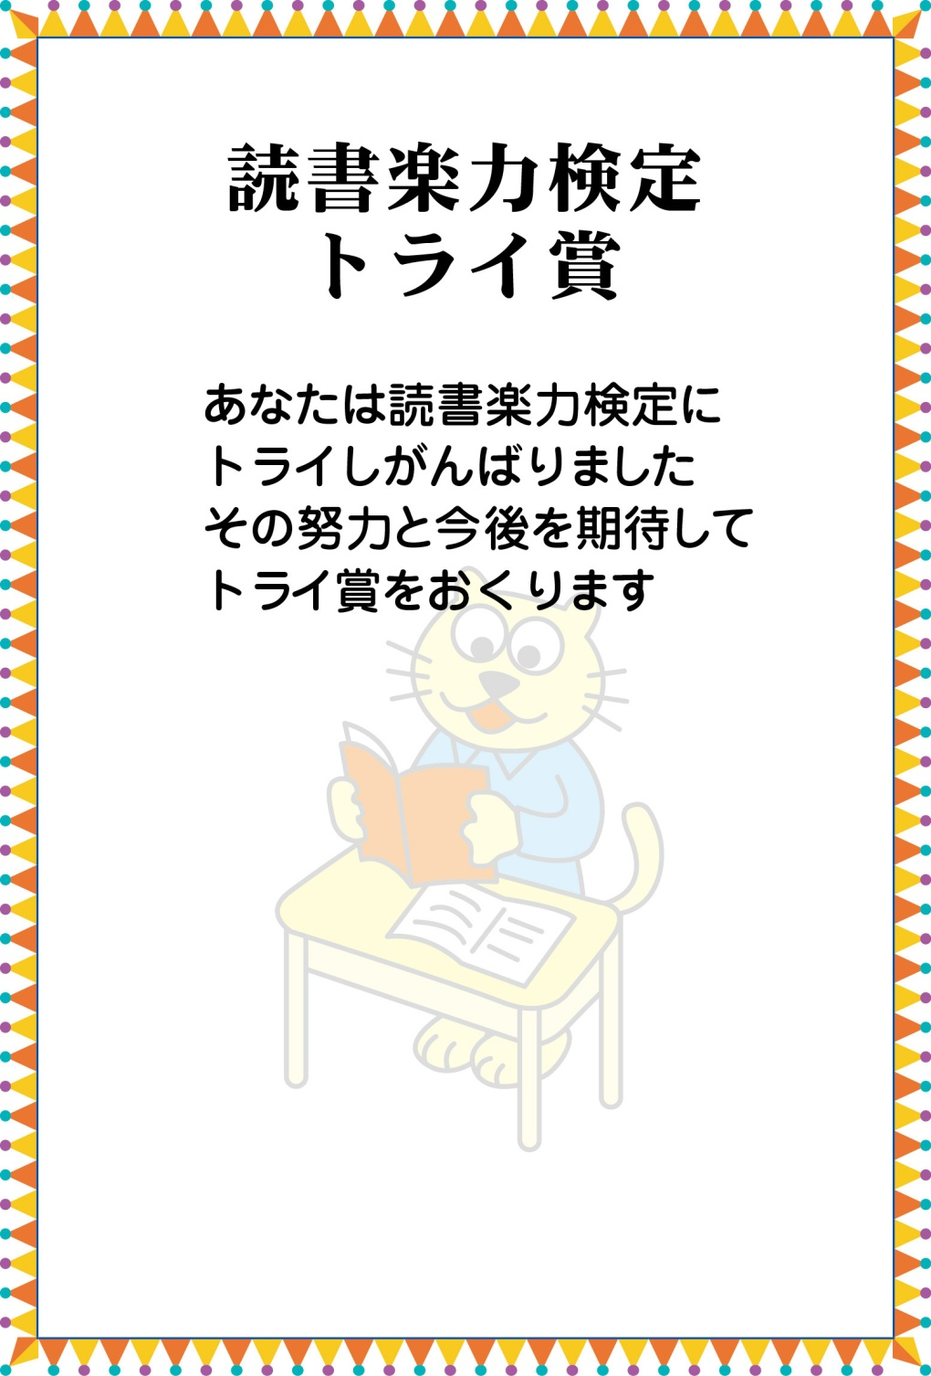

**○○　◇◇　様**

**○○市立◇◇◇学校長　□□　□□**

**平成２６年 　月 　日**